任务申请部门 | 服务运营部 |  | 申请人 |  | 惠德德
任务提出时间 | 2020.9.17 |  | 要求完成时间 |  | 2020.09.25
客户姓名/职务 | 刘佳泓/部长 |  | 联系电话 |  | 18691139512
费用归属 | 服务运营部 |  | 合同名称 |  | 天津市生态环境大数据云平台及业务监管平台建设项目天津市重点污染源自动监测平台建设项目
任务名称 | 废气、废水联网率统计报表错误；排放量统计报表
工作要求 | 废气废水联网率统计表统一规则：  - 验收监控点污染物自验收后数据联网情况  - 停运期间不统计联网率  （一）废气联网率报表错误问题：  - 实报数、应报数、联网率未统计  - 数采仪掉线小时数小于统计时长*污染物数量  - 增加非甲烷总烃污染物统计  - 增加验收查询条件（用户可自定义查询）  - 联网率统计准确性以上问题调整后需研发再验证  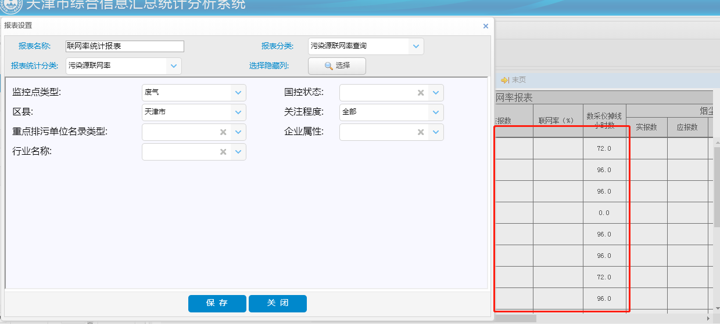  （二）废水联网率统计不准确  1、增加验收查询条件（用户可自定义查询）  2、天津市津宝乐器有限公司-三分厂总排口 9月16日污染物联网率都是0，实际该监控点数据不缺。  3、其他企业可能都存在该问题。  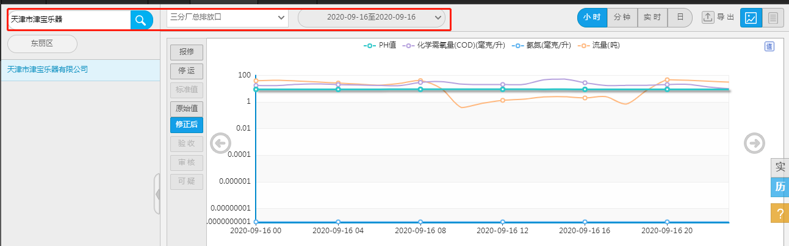  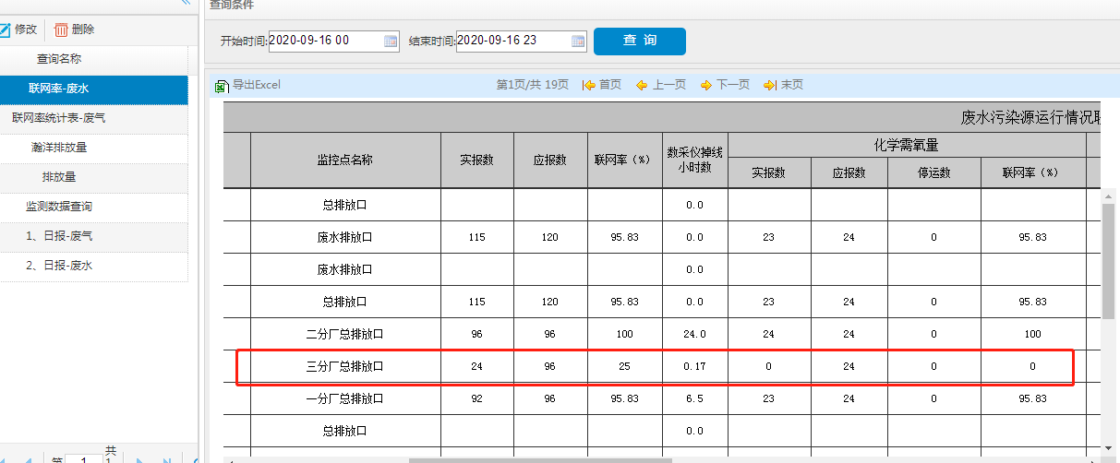  （三）排放量统计报表错误（废气、废水排放量报表均有该错误）  1、废气排放量报表企业筛选中含有废水与污水处理厂企业  2、增加验收查询条件（原条件是验收后参与统计，但目前未验收的也统计了，所以用户需要在界面上增加验收查询条件，自定义设置）  3、需要研发告知驻地“修约后”哪些标记条件的数据不参与统计。用户不清楚目前新平台的规则（原需求是停运的不参与统计）修约后指的是哪些标记状态，是系统判定的条件还是企业用户标记的条件？（用户的需求是所有企业端标记的均不参与统计（除了标记正常的））。  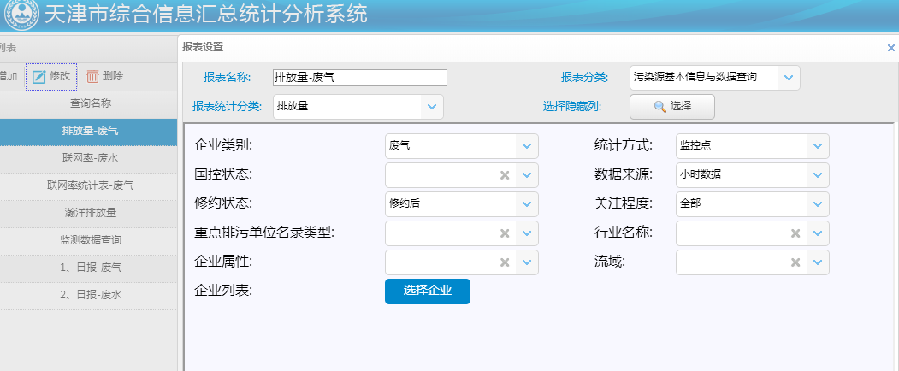  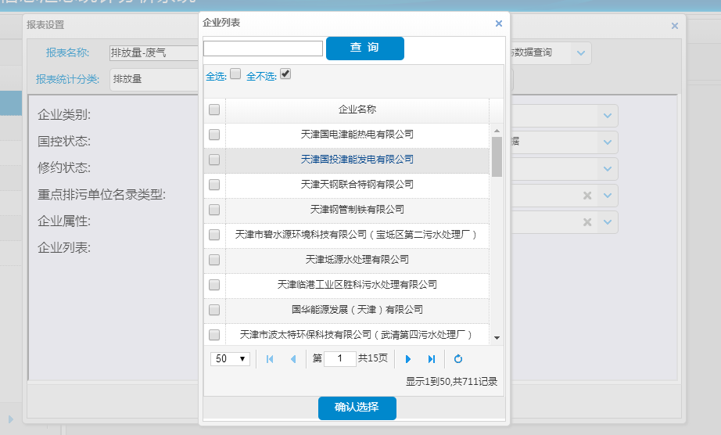  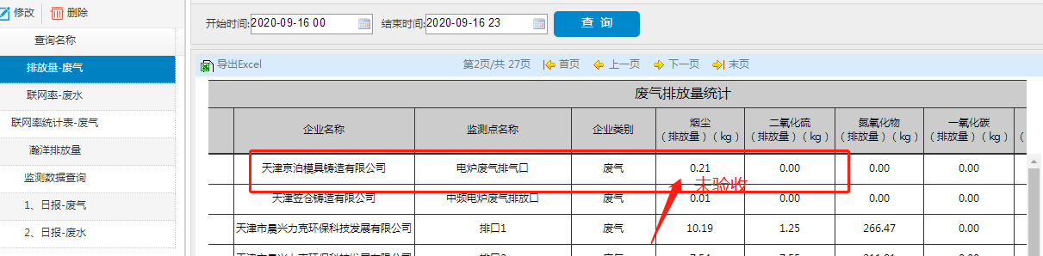  环保局端数据库10.12.100.202 远程账号administrator 密码 JointSky@123  数据库账户 sa 密码 123QWEasd  http://10.12.100.201:8080/jointos/app lhy 111111  企业端数据库：10.12.100.63远程账号administrator 密码 JointSky@123  http://60.30.64.238:6789/amOnline/app 用户名：13820126246 密码：111111  申请部门：服务运营部
实施部门  审批 | 签名/时间：
实施人 | 责 | 工作量 |  |  |  | 完成时间 | 年 月 日
完成情况确认 | 实施部门确认： 申请人确认：
满意度评价 | □优秀（5分）□满意（4分）□一般（3分）□较差（2分）□很差（1分）  若任务单实施过程优秀、较差或很差，请给出原因：  签名/时间：
特殊情况说明：

